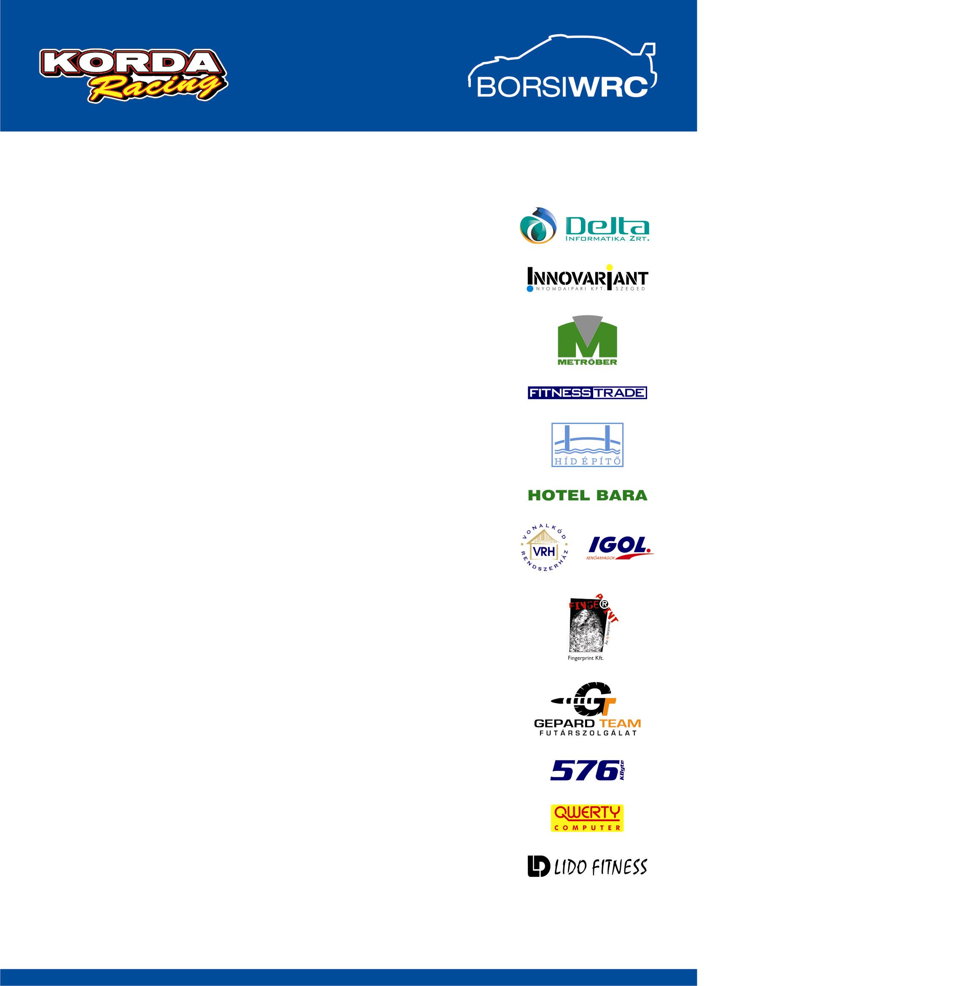

AZ EDDIGI LEGELŐKELŐBB RAJTSZÁMMAL

A rémálom szerűen indult Szombathely Rallye a Borsi Gergő–Baranyai László kettős számára a második nap után és az egyik előttük végzett páros kizárás – eredmény visszaadás huzavonája után az abszolút tizenkettedik helyet hozta. Ez az eredmény négy pontocskát hozott, amivel jelenleg a tizedik helyet foglalják el a bajnoki tabellán három futam után.

A mostani hétvégén a bajnokság legnehezebb versenye vár párosunkra a Veszprém környéki pályákon. A por a hőség a kövek és a tempós pályák igen kemény kihívás elé állítják a versenyzőket.
Gergő és Laci pályafutásuk eddigi legelőkelőbb rajtszámával, a hetessel vághat majd neki a küzdelemnek. Mint tudjuk a hetes az egyike a legmisztikusabb számoknak mely a mesékben is feltűnik. A királyfik hetedhét országon keresztül indulnak el, hogy megküzdjenek a hétfejű sárkánnyal, hogy aztán elnyerhessék méltó jutalmukat.
Hétvégi mesénkben Gergő és Laci királyfi egy szép és erős kék színű paripán mennek a küzdelembe a sárkány ellen ami jelen esetben csak hat fejjel rendelkezik, ha a leküzdendő gyorsasági szakaszok számát nézzük. A hagyományos meséktől eltérően a hétvégén királyfiaink a végén nem egy szép királykisasszony kegyeinek az elnyerésével, hanem egy dobogós helyezéssel lennének a legboldogabbak.
A szombathelyi gondok után remélhetőleg a paripa is maximálisan partner lesz ehhez, hiszen az elmúlt időszakban egy komoly felújításon esett át. A felújítás eredményét egy csütörtökön tartandó teszten tapasztalhatja meg párosunk.

